Міністерство освіти і науки України

Національний університет «Львівська політехніка»

Інститут комп’ютерних наук та інформаційних технологій

**Кафедра CАП**



Звіт

з лабораторної роботи №14

На тему: «Робота з масивами JavaScript»

Дисципліна: «Технології веб-розробки та дизайну»

Виконала:

ст. гр. ПП-24

Бенькалович М.М.

Прийняла:

Стефанович Т.О.

**Львів** **2024**

**Мета:** навчитися використовувати масиви в JS.

Сайт: <https://spacenamee.github.io/lab14_2/>

**Хід роботи**

**Завдання 1.** У файлі зі скриптом lab4_1.html:

* Створіть масив Treag «трикутних» чисел, тобто, чисел виду n(n+1)/2 (де n=1,2,… 10) і виведіть значення цього масиву на екран у рядок (через 2 пробіли).
* Створіть масив kvd квадратів натуральних чисел від 1 до 10, виведіть значення цього масиву на екран у рядок.
* Об'єднайте ці 2 масиви в масив rez, виведіть результат на екран.
* Відсортуйте масив rez у зворотному порядку, виведіть результат на екран.

**Код:**

<!DOCTYPE html>

<html lang="uk">

<head>

    <meta charset="UTF-8">

    <meta name="viewport" content="width=device-width, initial-scale=1.0">

    <title>Lab 4.1</title>

    <style>

        body {

            font-family: Arial, sans-serif;

        }

        p {

            font-size: 18px;

        }

    </style>

</head>

<body>

    <script>

        // 1. Створення масиву трикутних чисел

        let treag = [];

        for (let n = 1; n <= 10; n++) {

            treag.push(n * (n + 1) / 2);

        }

        // Виведення масиву трикутних чисел

        document.write("<p><strong>Масив трикутних чисел:</strong> ");

        document.write(treag.join("  "));

        document.write("</p>");

        // 2. Створення масиву квадратів чисел від 1 до 10

        let kvd = [];

        for (let i = 1; i <= 10; i++) {

            kvd.push(i * i);

        }

        // Виведення масиву квадратів

        document.write("<p><strong>Масив квадратів чисел:</strong> ");

        document.write(kvd.join("  "));

        document.write("</p>");

        // 3. Об'єднання масивів treag і kvd в масив rez

        let rez = treag.concat(kvd);

        // Виведення об'єднаного масиву

        document.write("<p><strong>Об'єднаний масив:</strong> ");

        document.write(rez.join("  "));

        document.write("</p>");

        // 4. Сортування масиву rez у зворотному порядку

        rez.sort((a, b) => b - a);  // Сортуємо за спаданням

        // Виведення відсортованого масиву

        document.write("<p><strong>Масив після сортування у зворотному порядку:</strong> ");

        document.write(rez.join("  "));

        document.write("</p>");

    </script>

</body>

</html>

**Результат:**

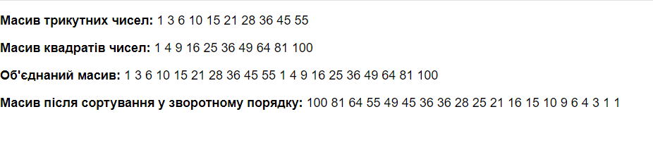

**Завдання 2.** У файлі зі скриптом lab4_2.html:

Сформуйте одновимірний масив (не менше 15 елементів, для генерації значень масиву можна скористатися функцією random об'єкта Math), виведіть значення цього масиву на екран у рядок. Виконайте завдання відповідно до вашого номера в журналі, не використовуючи вбудовані функції.

1. Знайти максимальний елемент та поміняти його місцями з останнім елементом масиву.
2. Знайти мінімальний елемент та поміняти його місцями з попереднім елементом масиву.
3. Знайти мінімальний елемент та поміняти його місцями з наступним елементом масиву.
4. Знайти максимальний елемент та поміняти його місцями з шостим елементом масиву.
5. Знайти максимальний елемент, надати його значення останньому елементу масиву, а замість максимального числа записати – 1.
6. Знайти мінімальний елемент, присвоїти його значення першому елементу масиву, а замість мінімального елемента записати число 9999.
7. Знайти мінімальний елемент та поміняти його місцями з третім елементом масиву.
8. Знайти мінімальний елемент та замінити його на суму першого та останнього елементів.
9. Знайти максимальний елемент та поміняти його місцями з передостаннім елементом масиву.
10. Знайти мінімальний елемент, присвоїти його значення останньому елементу масиву, а замість мінімального елемента записати значення 3N.
11. Знайти мінімальний елемент і поміняти його місцями з елементом масиву, номер якого задано.
12. Знайти максимальний елемент і поміняти його місцями зі другим елементом масиву.
13. Знайти мінімальний елемент та поміняти його місцями з останнім елементом масиву.
14. Знайти мінімальний елемент та поміняти його місцями з передостаннім елементом масиву.
15. Знайти мінімальний елемент та поміняти його місцями з третім елементом масиву.
16. <!DOCTYPE html>
17. <html lang="uk">
18. <head>
19. <meta charset="UTF-8">
20. <meta name="viewport" content="width=device-width, initial-scale=1.0">
21. <title>Lab 4.2</title>
22. <style>
23. body {
24. font-family: Arial, sans-serif;
25. }
26. p {
27. font-size: 18px;
28. }
29. </style>
30. </head>
31. <body>
32. <script>
33. // 1. Створення масиву з 15 елементів з випадковими значеннями
34. let arr = [];
35. for (let i = 0; i < 15; i++) {
36. let value = Math.floor(Math.random() * 100) + 1;
37. for(let j = 0; j < arr.length; j++){
38. if (arr[j] == value){
39. value = Math.floor(Math.random() * 100) + 1;
40. j = 0;
41. }
42. }
43. arr.push(value);  // Числа від 1 до 100
44. }
46. // Виведення масиву на екран
47. function Print(value){
48. document.write("<p><strong>" + value + ":</strong> ");
49. document.write(arr.join("  "));
50. document.write("</p>");
51. };
52. Print('Початковий масив');
53. let maxIndex = 0;
54. let minIndex = 0;
55. // 2. Знаходимо максимальний елемент і мінімальний
56. function minAndMaxIndex(){
57. for (let i = 1; i < arr.length; i++) {
58. if (arr[i] > arr[maxIndex]) maxIndex = i;
59. if (arr[i] < arr[minIndex]) minIndex = i;
60. }
61. }
62. minAndMaxIndex();
63. document.write('<p>Максимальне значення: ' + arr[maxIndex] + '</p>');
64. document.write('<p>Мінімальне значення: ' + arr[minIndex] + '</p>');
65. // Заміна максимального елемента з останнім
66. [arr[maxIndex], arr[arr.length - 1]] = [arr[arr.length - 1], arr[maxIndex]];
67. minAndMaxIndex();
68. Print('Заміна максимального елемента з останнім');
69. // 3. Заміна мінімального елемента з попереднім
70. [arr[minIndex], arr[minIndex - 1]] = [arr[minIndex - 1], arr[minIndex]];
71. minAndMaxIndex();
72. Print('Заміна мінімального елемента з попереднім');
73. // 4. Заміна мінімального елемента з наступним
74. [arr[minIndex], arr[minIndex + 1]] = [arr[minIndex + 1], arr[minIndex]];
75. minAndMaxIndex();
76. Print('Заміна мінімального елемента з наступним');
77. // 5. Заміна максимального елемента з шостим елементом
78. [arr[maxIndex], arr[5]] = [arr[5], arr[maxIndex]];
79. minAndMaxIndex();
80. Print('Заміна максимального елемента з шостим елементом');
82. // 6. Максимальний елемент замінюється на 1, останній отримує значення максимального елемента
83. arr[arr.length - 1] = arr[maxIndex];
84. arr[maxIndex] = 1;
85. minAndMaxIndex();
86. Print('Максимальний елемент замінюється на 1, останній отримує значення максимального елемента');
88. // 7. Знайти мінімальний елемент, присвоїти його значення першому елементу масиву,
89. // а замість мінімального елемента записати число 9999.
90. arr[0] = arr[maxIndex];
91. arr[minIndex] = 9999;
92. minAndMaxIndex();
93. Print('Значення мінімального елемента присвоюється першому елементу, а значення мінімального елементу змінюється на 9999');
94. //  поміняти мінімальний елемент місцями з третім елементом масиву.
95. [arr[minIndex], arr[2]] = [arr[2], arr[minIndex]];
96. minAndMaxIndex();
97. Print("Заміна мінімального елементу місцями з третім елементом масиву");
98. // 8. Мінімальний елемент замінюється на суму першого і останнього елементів
99. arr[minIndex] = arr[0] + arr[arr.length - 1];
100. minAndMaxIndex();
101. Print('Мінімальний елемент замінюється на суму першого і останнього елементів');
102. // 9. Заміна максимального елемента з передостаннім
103. if (maxIndex !== arr.length - 2) {
104. [arr[maxIndex], arr[arr.length - 2]] = [arr[arr.length - 2], arr[maxIndex]];
105. }
106. minAndMaxIndex();
107. Print("Заміна максимального елемента з передостаннім");
109. // 10. Мінімальний елемент замінюється на 3N, де N - розмір масиву
110. arr[minIndex] = 3 * arr.length;
111. minAndMaxIndex();
112. Print(" Мінімальний елемент замінюється на 3N, де N - розмір масиву");

115. // 11. Заміна мінімального елемента з елементом масиву, номер якого задано
116. let specifiedIndex = 2;
118. [arr[minIndex], arr[specifiedIndex]] = [arr[specifiedIndex], arr[minIndex]];
119. minAndMaxIndex();
120. Print('Заміна мінімального елемента з елементом масиву, номер якого задано');
122. // 12. Заміна максимального елемента зі значенням другого елемента
123. if (maxIndex !== 1) {
124. [arr[maxIndex], arr[1]] = [arr[1], arr[maxIndex]];
125. }
126. minAndMaxIndex();
127. Print('Заміна максимального елемента зі значенням другого елемента');
128. // 13. Заміна мінімального елемента з останнім
129. [arr[minIndex], arr[arr.length - 1]] = [arr[arr.length - 1], arr[minIndex]];
130. minAndMaxIndex();
131. Print('аміна мінімального елемента з останнім');
132. // 14. Заміна мінімального елемента з передостаннім
133. [arr[minIndex], arr[arr.length - 2]] = [arr[arr.length - 2], arr[minIndex]];
134. minAndMaxIndex();
135. Print('Заміна мінімального елемента з передостаннім');
136. // 15. Заміна мінімального елемента з третім елементом
137. [arr[minIndex], arr[2]] = [arr[2], arr[minIndex]];
138. minAndMaxIndex();
139. Print("Заміна мінімального елемента з третім елементом");
140. // Виведення результату після всіх операцій
141. Print("Модифікований масив");
142. </script>
143. </body>
144. </html>

Результат:

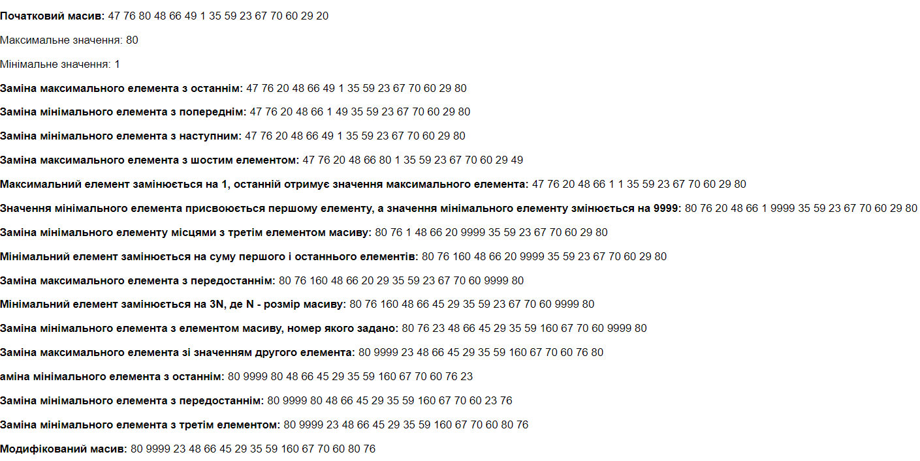

**Завдання 3  У файлі зі скриптом lab4_3.html:**

Сформуйте одновимірний масив (не менше 15 елементів, для генерації значень масиву можна скористатися функцією random об'єкта Math), виведіть значення цього масиву на екран у рядок. Виконайте завдання відповідно до вашого номера в журналі, використовуючи вбудовані методи масивів.

<!DOCTYPE html>

<html lang="uk">

<head>

    <meta charset="UTF-8">

    <meta name="viewport" content="width=device-width, initial-scale=1.0">

    <title>Масив та обчислення</title>

</head>

<body>

    <script>

        // Генерація масиву випадкових чисел (від 1 до 100) з 15 елементів

        let arr = [];

        for (let i = 0; i < 15; i++) {

            arr.push(Math.floor(Math.random() * 100) + 1);

        }

        // Виведення масиву на екран

        document.write("Масив: ", arr.join("  "), "<br><br>");

        // Задати проміжок [a, b]

        let a = 20, b = 50;

        let countInRange = 0;

        let sumMultiple3 = 0;

        // Підрахунок кількості чисел, що належать проміжку [a, b]

        arr.forEach(num => {

            if (num >= a && num <= b) {

                countInRange++;

            }

        });

        // Підрахунок суми чисел, що стоять на місцях, кратних 3

        arr.forEach((num, index) => {

            if (index % 3 === 0) {

                sumMultiple3 += num;

            }

        });

        // Виведення результатів

        document.write("Кількість чисел, що належать проміжку [20, 50]: " + countInRange + "<br>");

        document.write("Сума чисел, що стоять на місцях, кратних 3: " + sumMultiple3);

    </script>

</body>

</html>

Результат:

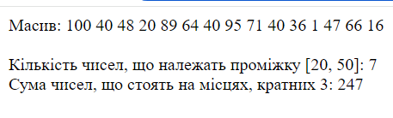

**Завдання 4.** У файлі зі скриптом lab4_4.html створіть масиви

fruits=['apple','pineapple','mango','melon','grape'];  
citrus=['orange','lemon','lime'].

Послідовно, у кожному окремому рядку, виведіть:

* масив fruits;
* масив citrus;
* об'єднаний масив fruits;
* масив fruits, в якому після mango вставлено: pear, cherry, plum, raspberry, strawberry;
* масив fruits, в якому видалено останні 3 елементи;
* виведіть відсортований в алфавітному порядку масив fruits;
* виведіть масив fruits у зворотному алфавітному порядку;
* виведіть масив fruits, відсортований за довжиною слів.

<!DOCTYPE html>

<html lang="uk">

<head>

    <meta charset="UTF-8">

    <meta name="viewport" content="width=device-width, initial-scale=1.0">

    <title>Завдання 4</title>

</head>

<body>

    <script>

        // Масиви фруктів та цитрусових

        let fruits = ['apple', 'pineapple', 'mango', 'melon', 'grape'];

        let citrus = ['orange', 'lemon', 'lime'];

        // 1. Вивести масив fruits

        document.write("Масив fruits: ", fruits.join(", "), "<br>");

        // 2. Вивести масив citrus

        document.write("Масив citrus: ", citrus.join(", "), "<br>");

        // 3. Об'єднаний масив fruits та citrus

        let combined = fruits.concat(citrus);

        document.write("Об'єднаний масив: ", combined.join(", "), "<br>");

        // 4. Вставити pear, cherry, plum, raspberry, strawberry після mango

        let mangoIndex = fruits.indexOf('mango');

        if (mangoIndex !== -1) {

            fruits.splice(mangoIndex + 1, 0, 'pear', 'cherry', 'plum', 'raspberry', 'strawberry');

        }

        document.write("Масив fruits після вставки: ", fruits.join(", "), "<br>");

        // 5. Видалити останні 3 елементи з масиву fruits

        fruits.splice(fruits.length - 3, 3); // Видаляємо останні 3 елементи

        document.write("Масив fruits після видалення останніх 3 елементів: ", fruits.join(", "), "<br>");

        // 6. Відсортувати масив fruits в алфавітному порядку

        let sortedFruits = [...fruits].sort();

        document.write("Масив fruits, відсортований в алфавітному порядку: ", sortedFruits.join(", "), "<br>");

        // 7. Відсортувати масив fruits у зворотному алфавітному порядку

        let reverseSortedFruits = [...fruits].sort().reverse();

        document.write("Масив fruits, відсортований у зворотному алфавітному порядку: ", reverseSortedFruits.join(", "), "<br>");

        // 8. Відсортувати масив fruits за довжиною слів

        let sortedByLengthFruits = [...fruits].sort((a, b) => a.length - b.length);

        document.write("Масив fruits, відсортований за довжиною слів: ", sortedByLengthFruits.join(", "), "<br>");

    </script>

</body>

</html>

Результат:

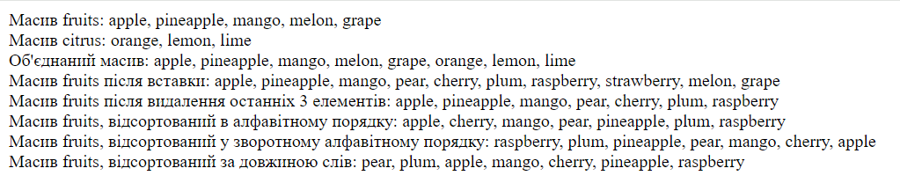

Висновок:

На цій лабораторній роботі я познайомилася з методоами сортування та методом деструкторизаії.